La Iglesia mexicana lanza un grito: "¿Aquí quién no es inmigrante?"

El Papa, "profundamente apenado" por la muerte de Óscar y su hija Valeria en el Río Bravo
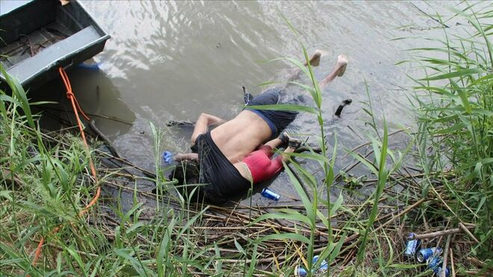
Óscar y Valeria, en el Río Bravo

- Enviar por email
- Imprimir

Francisco "reza por ellos y por todos los migrantes que han perdido la vida tratando de escapar de la guerra y la miseria"

“¿Cuál será el tamaño del sufrimiento de gente de Centroamérica que no importándoles nada se van a buscar sus sueños y a arriesgarlo literal y absolutamente todo?”, se pregunta el Episcopado mexicano
26.06.2019 | RD/Efe
El Papa Francisco quedó profundamente apenado tras ver la foto de un padre y su hija de casi dos años muertos ahogados en el Río Bravo y rezó por ellos y todos los migrantes que han perdido la vida intentando escapar de la guerra y la miseria.
"El Santo Padre ha visto, con inmensa tristeza, la imagen del padre y de su hija muertos ahogados en el río Grande mientras trataban de pasar la frontera entre México y los Estados Unidos. El Papa está profundamente apenado por sus muertes, reza por ellos y por todos los migrantes que han perdido la vida tratando de escapar de la guerra y la miseria", comunicó el Vaticano en una nota.
La imagen que ha dado la vuelta al mundo muestra a Óscar Alberto Martínez Ramírez, de 25 años, y su hija Valeria, de un año y 11 meses, ahogados en una de las orillas del río Bravo cerca de la ciudad mexicana de Matamoros.
La familia procedía de El Salvador y la madre y esposa de los fallecidos, Tania Vanessa Ávalos, explicó a las autoridades que el agua se llevó primero a la niña y fue su padre quien salió en su ayuda, pero ambos fueron llevados por la corriente del río y desaparecieron.

Mexicanos, acogedores
Tras la audiencia general de los miércoles, el Papa agradeció a los mexicanos por ser tan "acogedores" con los migrantes, durante el saludo a los fieles en español en la plaza de San Pedro.
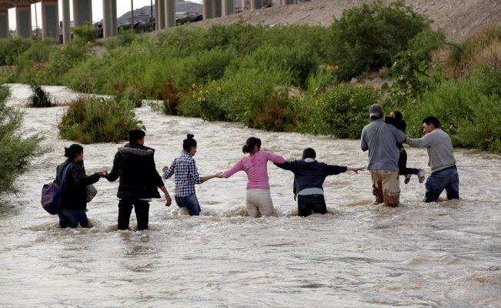
Como es habitual, Francisco saludó a los grupos de fieles procedentes de España y Latinoamérica y entre ellos al grupo de peregrinos de Tlalnepantla, acompañados de su arzobispo, José Antonio Fernández Hurtado, y pidió entonces al Espíritu Santo "para que nuestras comunidades sean acogedoras y solidarias, viviendo la liturgia como encuentro con Dios y con los hermanos".
Y entonces dirigiéndose a los fieles mexicanos dijo: "Yo quiero felicitar a los mexicanos porque son tan acogedores con los migrantes. Que Dios se lo pague".
En tanto, la Iglesia mexicana también se pronunció sobre la tragedia. Así, Alfonso Miranda, obispo auxiliar de Monterrey y secretario general de la Conferencia del Episcopado Mexicano (CEM), afirmó que la muerte de ambos nos lleva a cuestionarnos “¿cuál será el tamaño del sufrimiento de gente de Centroamérica que no importándoles nada se van a buscar sus sueños y a arriesgarlo literal y absolutamente todo?”.
Para Miranda, “aquí en México nos está faltando lanzar un fuerte grito que se oiga y que resuene en todo México y más allá, Estados Unidos, Centroamérica y el mundo entero, y que diga: ‘yo también soy migrante’”.
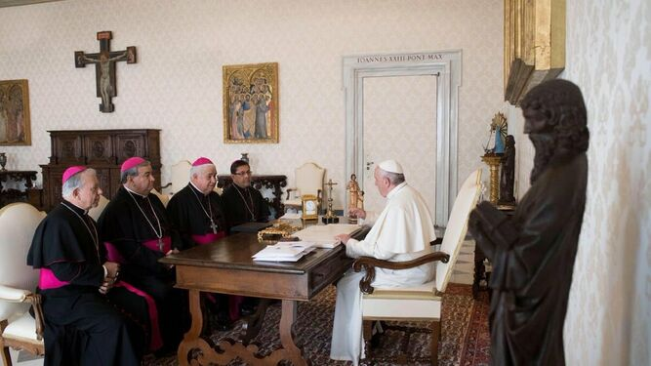
Francisco, con los obispos mexicanos

"Yo también soy migrante"
“¿Aquí quién no es migrante?”, cuestionó. En México, insistió, “falta mayor conciencia de que todos somos migrantes”.
Tras recordar que Jesús, María y José migraron, el secretario general de la CEM subrayó que la Iglesia católica mantiene firme su ayuda a los migrantes, “a pesar incluso de campañas de xenofobia, de reclamos de la sociedad”.
“Obispos, diócesis, parroquias, más de 130 casas de migrantes no ha dejado de brindar apoyo, ayuda humanitaria”.
La Iglesia, precisó, “no ha dejado en ningún momento de hacerlo, ha caminado junto a los migrantes”, atendiéndolos en la enfermedad y en el hambre.
Actualmente, destacó, el trabajo está organizado en “un equipo nacional, en regiones norte, centro sur. Todos conectados, unidos diocesanos y religiosos”.
El obispo precisó que el drama migratorio “es un fenómeno que no podemos no mirar, no podemos no vivir. Hay tantas causas en Centroamérica, en Asia, en América del Sur, hay tantas cosas que empujan a la gente a buscar nuevos espacios. Y no podemos nosotros dejar de tener un corazón sensible que ayude”.
“¿Se necesita una estructura mundial que resuelva? Por supuesto que sí. Pero eso le toca a los gobiernos, organismos internacionales. Cada quien lo que pueda hacer a nivel internacional. Pero a nivel local, al hermano que pasa a tu lado no puedes cerrarle el corazón”

Que la mano del hermano no decaiga
El obispo mexicano señaló que ante la dura decisión de emprender el viaje de los migrantes “lo que puedo es comprender la causa que los empuja”.
“Solamente puedo comprender a aquel papá, aquella mamá, que sale con sus hijos de la mano sin mayores recursos y sin mayores cosas que las propias a buscar un futuro mejor. Esa aspiración humana jamás se va a quitar”, señaló.
Al mismo tiempo, alentó a “que la mano caritativa del hermano no decaiga” frente al sufrimiento del migrante.

https://www.religiondigital.org/vaticano/Papa-Oscar-Valeria-Rio-Bravo_0_2134586544.html

